局部进展期直肠癌新辅助治疗预测标记物的筛选、模型构建及作用机制研究

目前无论最新版美国国立综合癌症网络（NCCN，National Comprehensive Cancer Network）指南及2020年的中国结直肠癌诊疗规范，均推荐对于中低位局部进展期直肠癌（locally advanced rectal cancer，LARC）患者新辅助治疗（nCRT），即术前同步放化疗+全直肠系膜切除术+术后辅助化疗的“三明治”模式。较单纯行手术+术后辅助化疗，该模式明显改善LARC患者局部复发率和生存率，具有更佳的局部控制率及较低的心脏毒性反应，优于传统的术后放化疗。据统计，LARC患者术前行新辅助治疗的病理学完全缓解率（Pathological complete response rate，PCRR）可达20%，明显退缩/中度退缩者多数在20%-30%之间，尽管总体有效率尚可，但仍有一定比例的患者系无退缩或持续进展（即癌灶对放化疗不敏感）状态，那么如何在治疗过程中或术前准确评估新辅助治疗的效果，行个体化治疗，如对于敏感、效果明显者可继续下一疗程新辅助治疗，对于无明显效果或个体无耐受者，换用其他方案或直接行手术治疗。此外，nCRT同时会带来严重不良反应，包括大便排空障碍、大便失禁等放射相关大肠功能障碍及性功能障碍等，且部分人群nCRT不敏感，对这部分患者行新辅助治疗在增加其不良反应的同时延误治疗。因而，临床迫切需要建立一套LARC新辅助治疗疗效的预测模型。
本课题从临床问题出发，深入挖掘，将临床病理特征、分子生物学技术和影像诊断技术进行多学科融合，在查阅大量文献、生物信息技术筛选以及前期研究基础上提出：构建基于多模态影像组学、临床特征和分子生物学指标（TOM1L1）在内的预测模型（图1），在生信分析TOM1L1与直肠癌作用通路的相关性中，筛选到相关性最好的机制-p-TOM1L1-->PI3K/AKT/mTOR-->MYC/FoxO（图2），同时进行深入研究，为研制逆转耐药，增强放化疗敏感性的干预措施提供科学依据，从而提高R0切除率和保肛率，提高生存期，降低复发率，改善患者生活质量。

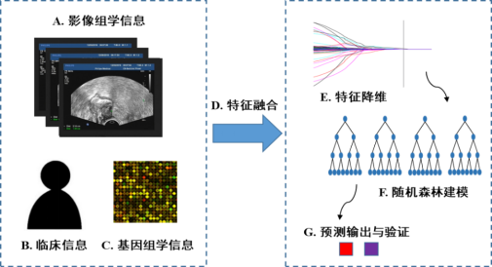
图1 构建LARC新辅助治疗疗效预预测模型

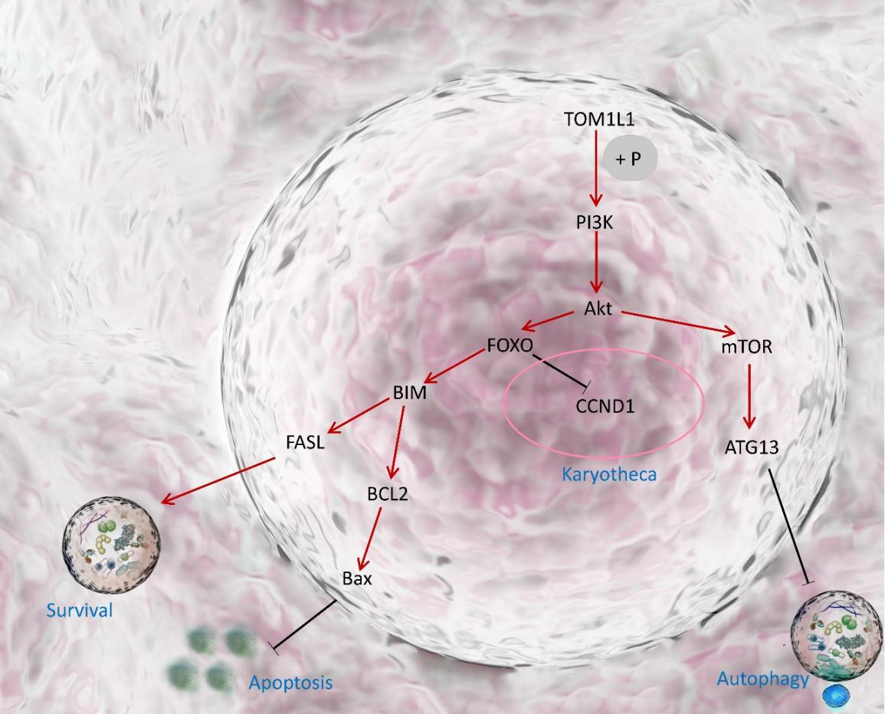
图2. 机制假说示意图：p-TOM1L1-->PI3K/AKT/mTOR-->MYC/FoxO信号通路

